Hej!

Vi från Notviken IK P2014 bjuder in Er till Hälsans Hus för innebandysammandrag

Lördag 27 januari 2024.

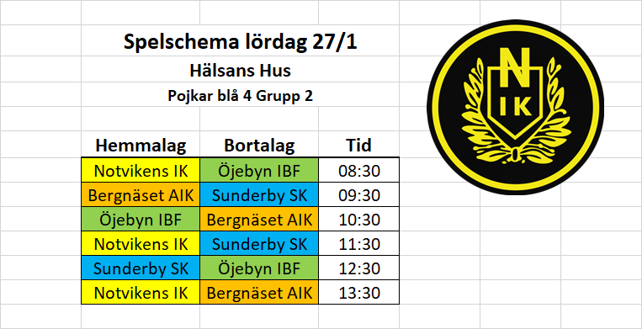

Det kommer finnas en kiosk med lättare förtäring och fika i hallen.

Väl mött med hopp om en rolig innebandydag! 😊

Om ni har frågor eller svårigheter att hitta till arenan så finns våra kontaktuppgifter här:

Lagledare Elin Holma 070-573 68 42

Lagledare Ina Nyström 070-256 86 22

// Elin & Ina